**04.09.2024**

**Компьютерныйе сети** – совокупность различных устройств имеющих сетевой интерфейс, объеденённых для обмега данных с помощью различных вид@ов связей

**Техничиские средства сетей**

**Линии связи** – проводные(битая пара, оптоволоконный кабель,коаксиальный кабель)

**Беспроводные(радиоволны)**

**Устройства коммутации и маршрутизации**

Концентраторы,повторители,уселители,маршрутизаторы,коммутаторы

Сетевые интерфейсы

**05.09.2024**

**Сетевая модель OSI –**

модель страдантизирующая представление средств сетевого взаимодействия компьютерных систем

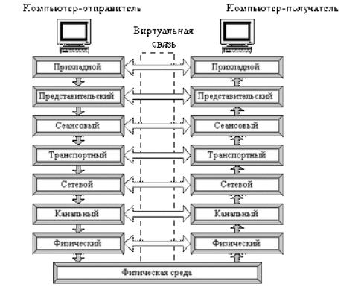

на каждом уровне работает соответствующий протокол который преаброзует инфу дополняя её некоторой служебной характеристикой для данного уровня

**Физический**  
здесь данные представляются в виде физ оъектов – уровень проводов и физ способов передачи сигнала

**Канальный**  
проверить целостность полученных даннных и исправить ошибки  
он кодирует сигналы в биты

Данные с нижнего уровня делять на блоки – фреймы

Он работает с MAC-адрессом устройства

**Сетевой**

Данный уровень отвечает за маршрутизацию данных внутри сети между пк

Даные на это уровне представляються в виде пакета (аналог фреймов канального уровня) и содержат ip адресса отправителя и получателя

**Транспортный**

Протоколы данного уровня отвечают за то как данные буду передоваться и отправляться, они гарантируют доставку данных в коректон виде, в качестве метода провери используется контрольная сумма битов

**Сеансовый**  
с этого уровня данные принимают свой нормальный вид(текст, картинки, музыка, тд.)

данный уровень управляет соединением или сессией

на данном уровне важно, чтобы соединение правельно установилось и поддерживалось, то есть протоколы данного уровня проверяют нужные кодеки и сигналы между устройствами присутствуют

**представления**

здесь происходит преобразование в формат – **кодирование и сжатие**

**Прикладной**

С помощью протоколов данного уровня пользователь взаимодействует с др. уровнями все приложения сетевые работают на данном уровне



18.09.2024